**10.000 STAPPEN. Stadsgids Jan opent schat aan verhalen in Eeklo: “De muze van Jacques Brel leefde hier, zijn onbereikbare vlam”**

*Bron: Het Nieuwsblad – auteur: Chris Thienpondt*

**“Iedereen kent Eeklo van de drukke N9 die er doorloopt. Maar het is in al die onbekende, pittoreske kleine zijstraatjes dat er een schat aan verhalen schuilt.” En niemand die die beter kent dan stadsgids en meesterverteller Jan Martens (59), altijd op dreef als het over het verleden van Eeklo gaat. *“Vroeger hadden we hier zelfs een ‘Peirdekerkhofstroate’: ze zouden hier nog paarden geofferd hebben aan de heidense goden.”***

Jan start zijn wandeling op de voor hem heilige grond van Jeneverstokerij Van Hoorebeke. “Mijn pa was er 35 jaar chauffeur voor. Ik ging als kind mee die drank uitzetten in de cafés.” Die ‘échte Eeklose’ wordt niet meer gestookt in de hoofdstad van het Meetjesland, maar in heel wat zaken wél nog geschonken.

Voor het Jeneverhuis – een aandenken aan die roemrijke, spirituele drankengeschiedenis – staat het borstbeeld van Yvonne Van Acker. “Het was een rasartieste, één van de beste vriendinnen van acteur en stadsgenoot Jo De Meyere ook. Hij zei ooit: mocht Studio Herman Teirlinck destijds al bestaan hebben, ze had geen ingangsexamen moeten doen. Zo goed was ze.”

**Priester voor de vrouwen**

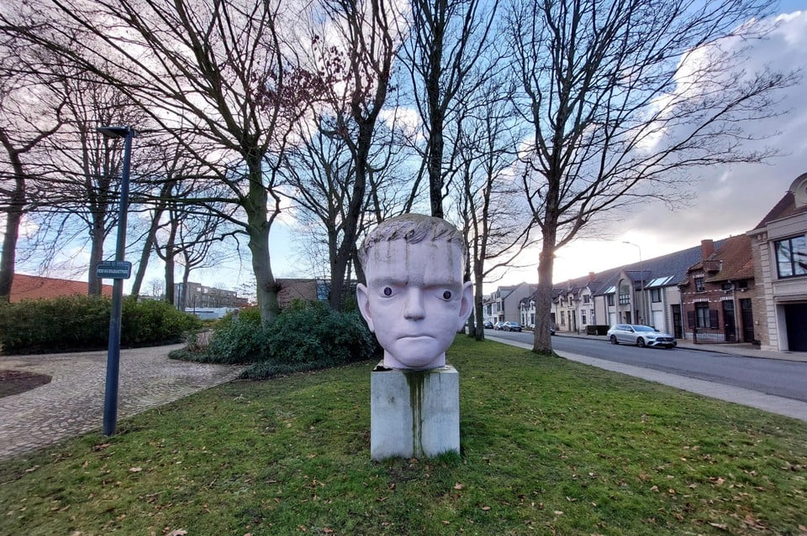We stappen verder naar het Weverparkje, waar de kleurrijke mural van de Eeklose meester Romain Coemelck in het oog springt. “Coemelck bracht graag een stuk maatschappijkritiek. Je ziet een priester aan het brevieren, terwijl hij meer oog heeft voor de vrouw met grote borsten.”

Vlakbij staat ook De Grote Kop ter ere van schrijver Jan Frans Willems, verbannen naar Eeklo, waar hij in Karel Lodewijk Ledeganck een Vlaamse bondgenoot vond.

Op naar de Prinsenhofstraat, waar Jan uren kan over doorgaan. We stoppen aan nummer 48. “Dit was één van de eerste café chantants van Eeklo, en de thuis van Georges Delagaye, die het tot trombonist van James Last schopte. Iets verderop in de straat heeft Koning Albert I nog de nacht doorgebracht om ’s ochtends vroeg met paard en in gevechtsuitrusting te vertrekken naar zijn troepen aan de zee. Koning Elisabeth volgde met de wagen.”

**Lieske Toarte**

We passeren het standbeeld van volkszanger Tamboer, Brasserie Torenhof (met het mooiste binnenterras van de stad) en de archeologische opgravingen op de Markt, waar in ’t rootjen (de huizenrij voor de kerk) al bijna 400 jaar horeca actief is. In de vernieuwde Ramblas kun je de sfeer van toen – de tijd van Lieske Toarte ook - opsnuiven.

“Ze dankt haar bijnaam aan de periode dat zij in een bakkerij werkte. De mannen kwamen er graag langs en toen ze in ’t rootjen De Picasso opende, nog liever. Wat ze niet kwijt konden aan hun vrouw, konden ze wel bij Lieske Toarte. In die periode vond hier ook de grootste biggenmarkt van Vlaanderen plaats. Iedere donderdag werden meer dan 2.000 biggen verkocht.”

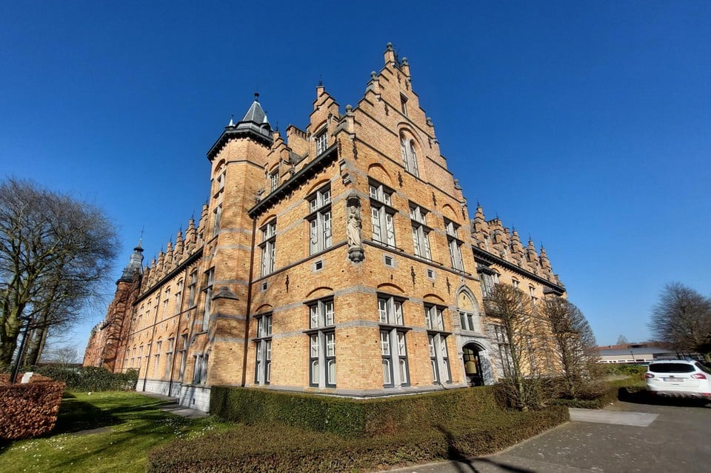**Eekloos bier**

Verderop in het centrum trekt psychiatrisch centrum Sint-Jan als één van de mooiste gebouwen de aandacht. Op de plaats van de legendarische brouwerij Kruger is er nu een winkelcentrum. “Ze haalden destijds meesterbrouwers uit Tsjechië om van een fluitjesbier de toppils Kruger Export te maken.” De brouwerij is verdwenen, het bier kun je wel nog scoren in de Eeklose horeca zoals in de Kruger, de brasserie die huist in een gebouw in de vorm van een brouwketel.

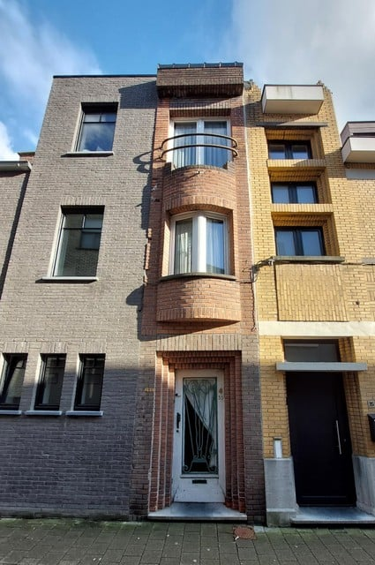**Smalste huisje**

“Een geveltje van 1,96 meter: zelfs de Eeklonaar wandelt er voorbij zonder het te beseffen. Groepen van binnen en buiten Eeklo zijn altijd verwonderd. Wist je trouwens dat de Paterstraat vroeger het Via’t Kaaiken, waar vroeger de grootste konijnhaarsnijderij van Vlaanderen zat en waar nog elk najaar de grootste rommelmarkt van Vlaanderen plaatsvindt, trekken we naar de Paterstraat. Daar passeert gids Jan áltijd aan het smalste huisje van de stad.

Stoofstraatje heette? Omdat er een badhuis voor vrouwen van lichte zeden was: het eerste hoerenkot van Eeklo, zeg maar.”

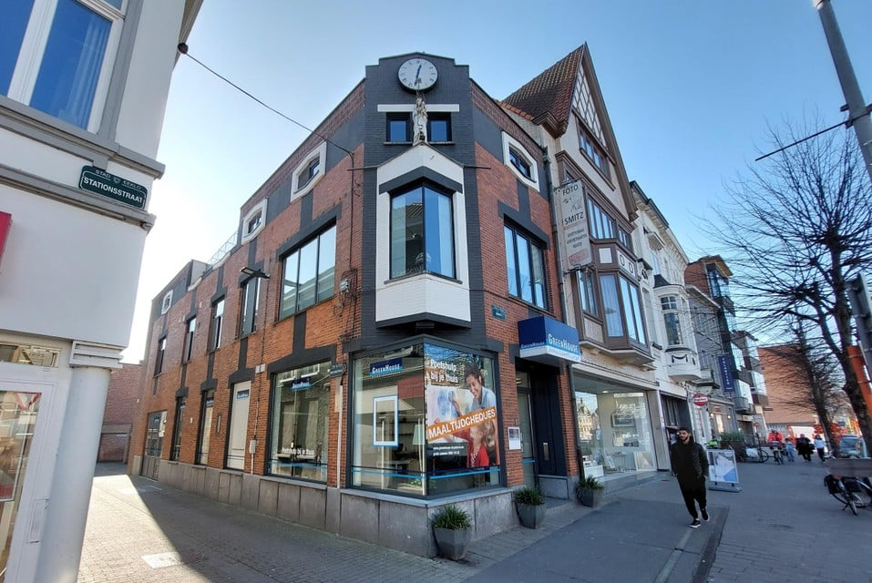**Keizer Karel**

Nog zo’n verhaal, op de hoek van de Paterstraat met de Markt, waar nu een dienstenchequebedrijf steekt. “Johanna de Waanzinnige was hoogzwanger van Keizer Karel toen haar weeën begonnen in Eeklo. Dat ze in dat pand is binnengegaan om te rusten, staat vast. Maar is Keizer Karel er ook geboren? Er zijn believers en non-believers. In Gent geloven ze het niet, in Eeklo al meer...”

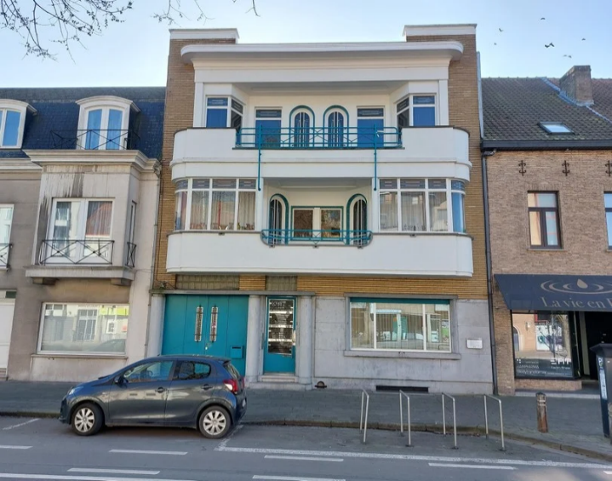**De beste koffie**

We passeren het standbeeld van Ledeganck (80.000 man was er bij de onthulling) en de fietsfabriek en het woonhuis van Maurice Verbiest, waar vanaf eind jaren ’30 de crème de la crème van de wielrennerij passeerde. Op het einde van de Molenstraat trekt de oude begraafplaats de aandacht met metershoge grafmonumenten en de merkwaardige grafkapel van ridder Karel Stroo.

**De muze van Brel**

Schuin tegenover de koffie zien we huisnummer 43, mét verhaal. “Daar woonde de muze van Jacques Brel, één van de knapste vrouwen van Eeklo”, zegt Jan. “Zij was een superfan van hem. Speciaal voor haar, voor zijn onbereikbare vlam, schreef hij het nummer Marieke.” Intussen komen we aan waar we begonnen zijn: op het Herbakkersplein, waar je in Cultuurcafé Herbakker die echte Eeklose jenever kan proeven. Santé.

**Praktisch**

* Lengte: 6,9 kilometer
* Startplek wandeling: Jeneverhuis, Van Hoorebekeplein 2
* Gemiddelde duur: 1u30
* Aard van de tocht: historisch-recreatieve wandeling over verharde wegen, dwars door het centrum van Eeklo